MONEOS analyse - zoogdieren

# 1 beschrijving van de data

* Per waarneming zijn er 29 informatievelden
  + id, naam_nl, naam_lat, speciesid, datum, invoerdatum, aantal, gedrag, methode, kleed, geslacht, x, y, lon, lat, utm1, gebied, gemeente, deelgemeente, provincie, typewaarneming, status, embargo_datum, toestemming_wnr, bijzonderheden, precisie, soortgroep, familie, aanleverdatum
* In totaal bevat de dataset in 2022 4239 waarnemingen
* De dataset bevat waarnemingen van Europese Bever, Gewone Bruinvis, Gewone Zeehond, Grijze Zeehond, Europese Otter, Zeehond onbekend

# 2 Aantal waarnemingen per soort per jaar

(#tab:aantal waarnemingen)Tabel X: Aantal waarnemingen per soort per jaar

| Jaar | Europese Bever | Europese Otter | Gewone Bruinvis | Gewone Zeehond | Grijze Zeehond | Zeehond onbekend |
| --- | --- | --- | --- | --- | --- | --- |
| 2010 | 15 | 0 | 2 | 8 | 0 | 4 |
| 2011 | 71 | 0 | 2 | 18 | 1 | 1 |
| 2012 | 127 | 3 | 0 | 23 | 2 | 1 |
| 2013 | 143 | 0 | 148 | 20 | 7 | 5 |
| 2014 | 183 | 6 | 4 | 27 | 9 | 4 |
| 2015 | 172 | 0 | 2 | 47 | 3 | 8 |
| 2016 | 255 | 0 | 13 | 55 | 1 | 7 |
| 2017 | 274 | 1 | 1 | 34 | 8 | 13 |
| 2018 | 330 | 0 | 5 | 52 | 22 | 11 |
| 2019 | 270 | 1 | 0 | 37 | 8 | 4 |
| 2020 | 668 | 33 | 2 | 43 | 8 | 6 |
| 2021 | 815 | 106 | 4 | 71 | 8 | 7 |

Tot en met rapportage 2021 werden alle waarnemingen opgenomen in de data-analyse. Hieronder wordt de dataset beperkt tot goedgekeurde waarnemingen. Voor bever, otter en bruinvis zijn de verschillen niet groot en de trends gelijkaardig, maar voor zeehonden zijn er zeker na 2016 weinig gevalideerde waarnemingen.

(#tab:aantal goedgekeurde waarnemingen)Tabel X: Aantal goedgekeurde waarnemingen per soort per jaar

| Jaar | Europese Bever | Europese Otter | Gewone Bruinvis | Gewone Zeehond | Grijze Zeehond | Zeehond onbekend |
| --- | --- | --- | --- | --- | --- | --- |
| 2010 | 15 | 0 | 2 | 8 | 0 | 4 |
| 2011 | 64 | 0 | 2 | 18 | 1 | 1 |
| 2012 | 127 | 3 | 0 | 20 | 2 | 1 |
| 2013 | 142 | 0 | 147 | 20 | 6 | 3 |
| 2014 | 179 | 6 | 3 | 21 | 6 | 0 |
| 2015 | 157 | 0 | 0 | 28 | 1 | 1 |
| 2016 | 235 | 0 | 2 | 17 | 0 | 1 |
| 2017 | 251 | 0 | 0 | 9 | 3 | 1 |
| 2018 | 298 | 0 | 0 | 9 | 7 | 1 |
| 2019 | 238 | 1 | 0 | 10 | 2 | 0 |
| 2020 | 594 | 31 | 1 | 5 | 0 | 0 |
| 2021 | 686 | 85 | 0 | 13 | 1 | 0 |

# 3 Aantal waarnemingen per soort per jaar (exclusief waarnemingen van sporen)

(#tab:aantal zichtwaarnemingen)Tabel X: Aantal goedgekeurde zichtwaarnemingen bever per jaar (exclusief waarnemingen van sporen

| Jaar | Europese Bever |
| --- | --- |
| 2010 | 3 |
| 2011 | 6 |
| 2012 | 19 |
| 2013 | 32 |
| 2014 | 114 |
| 2015 | 81 |
| 2016 | 157 |
| 2017 | 147 |
| 2018 | 191 |
| 2019 | 140 |
| 2020 | 485 |
| 2021 | 509 |

(#tab:aantal individuen)Tabel X: Aantal goedgekeurde zichtwaarnemingen bever per jaar (exclusief waarnemingen van sporen

| Jaar | Europese Bever | Europese Otter | Gewone Bruinvis | Gewone Zeehond | Grijze Zeehond | Zeehond onbekend |
| --- | --- | --- | --- | --- | --- | --- |
| 2010 | 3 | 0 | 2 | 8 | 0 | 4 (2†) |
| 2011 | 6 | 0 | 3 (1†) | 19 | 1 | 1 |
| 2012 | 22 | 3 | 0 | 24 | 2 | 1 |
| 2013 | 37 | 0 | 299 (16†) | 20 | 7 | 5 |
| 2014 | 143 | 6 | 4 (2†) | 27 (1†) | 9 | 4 |
| 2015 | 111 | 0 | 2 (2†) | 48 | 3 | 8 |
| 2016 | 180 (2†) | 0 | 20 (1†) | 58 | 1 | 7 (1†) |
| 2017 | 170 | 1 | 1 | 36 | 8 | 13 |
| 2018 | 211 (6†) | 0 | 7 | 57 | 22 | 11 |
| 2019 | 147 (2†) | 0 | 0 | 37 (1†) | 8 | 4 |
| 2020 | 637 (9†) | 27 | 2 (1†) | 43 | 8 | 6 |
| 2021 | 561 (1†) | 84 | 5 | 79 | 13 | 7 (1†) |

# 4 figuur regressie

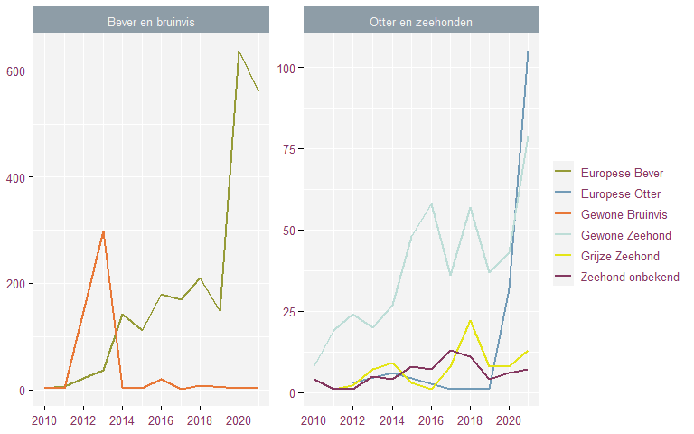

# 5 Verspreidingskaartjes bever

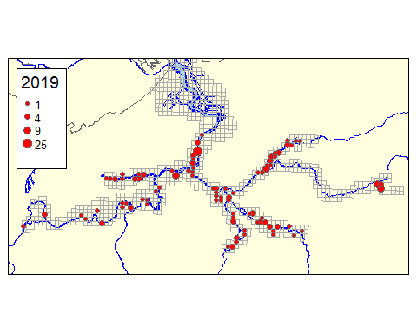

Figure 5.1: Fig xxx: Aantal waarnemingen van Europese bever per UTM-km-hok in 2019.

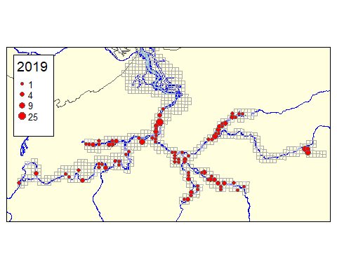

Figure 5.2: Fig xxx: Aantal waarnemingen van Europese bever per UTM-km-hok in 2020.

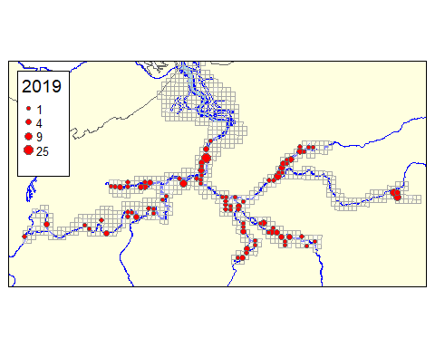

Figure 5.3: Fig xxx: Aantal waarnemingen van Europese bever per UTM-km-hok in 2021.